Новый обучающий модуль «Азбуки интернета» поможет пенсионерам самостоятельно организовать путешествие

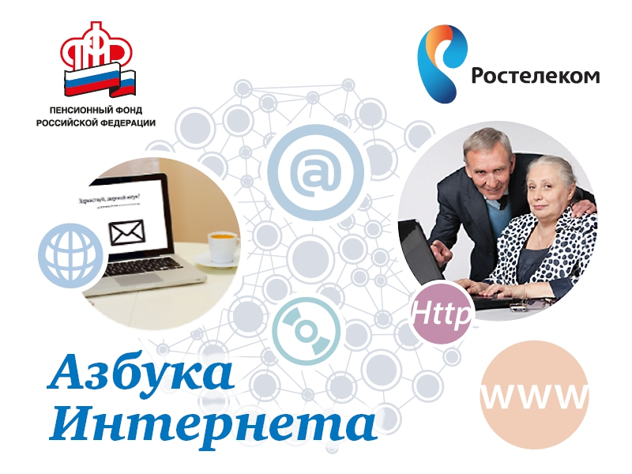

Отделение Пенсионного фонда России по Республике Татарстан сообщает, что «Ростелеком» и Пенсионный фонд России подготовили новый модуль для расширенного курса программы «Азбука интернета» – «Интернет для отдыха и путешествий: тонкости и полезные советы».
Новый курс представляет собой комплект дополнительных материалов для обучения пользователей старшего возраста, уже освоивших базовые навыки работы на компьютере, и тех, кто стремится расширить свои знания и использовать больше возможностей, предоставляемых интернетом.
С помощью нового курса слушатели ознакомятся с наиболее удобными и популярными способами покупки ж/д и авиабилетов через интернет, узнают, как забронировать отель и билеты на экскурсию, в театр или музей в незнакомом городе. А главное, материалы обучающего модуля помогут все это сделать грамотно и безопасно.
«Ростелеком» и ПФР на протяжении нескольких лет регулярно дополняют расширенный курс программы «Азбука интернета» новыми модулями. Тематику модулей определяют слушатели курсов и пользователи интернета, направляя обращения через форму обратной связи на интернет-портале Азбукаинтернета.рф. Здесь же размещены электронная версия базового учебника, все модули расширенного курса, а также полный комплект материалов, которые помогут пользователям старшего поколения усвоить новые темы – методические рекомендации для преподавателей по главам и наглядные пособия к каждому уроку.
Материалы программы «Азбука интернета» могут использоваться преподавателями компьютерной грамотности для пенсионеров как в качестве отдельных курсов по каждой теме, так и для организации дополнительных уроков.
Напомним, обучающее пособие и одноименный интернет-портал «Азбука интернета» разработаны в рамках подписанного в 2014 году соглашения между «Ростелекомом» и ПФР о сотрудничестве при обучении пенсионеров компьютерной грамотности. Цель сотрудничества – облегчить пенсионерам доступ к государственным услугам в электронном виде и повысить качество их жизни, обучив компьютерной грамотности и работе в интернете.

